**МІНІСТЕРСТВО ОСВІТИ І НАУКИ УКРАЇНИ**

**НАЦІОНАЛЬНОМУ УНІВЕРСИТЕТІ**

**“ЛЬВІВСЬКА ПОЛІТЕХНІКА”**

**Кафедра систем штучного інтелекту**



**Практична робота №5**

з дисципліни:

**«Системний аналіз»**

Виконав:

студент групи КН-209

Ярчак А.В

Перевірив:

Бойко Н. І.

**Львів – 2020р**

**АВТОМАТИЗАЦІЯ ГЕНЕРАЦІЇ СХЕМ БАЗ ДАНИХ**

**Завдання.** Створити модель бази даних та саму базу згідно заданого варіанту. Виконати зразки записів задані нижче варіанту.

**Варіант 29**

*Оплата договорів.* Підприємство МП Промсервіс виконує роботи замовників згідно з укладеними договорами. Підприємства–замовники після виконання їхнього замовлення оплачують виконані роботи. Оплата здійснюється платіжними дорученнями у безготівковій формі.

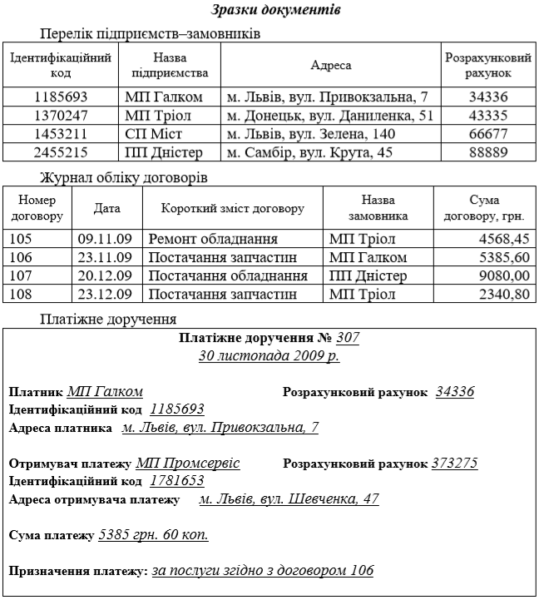

**Схема бази даних**

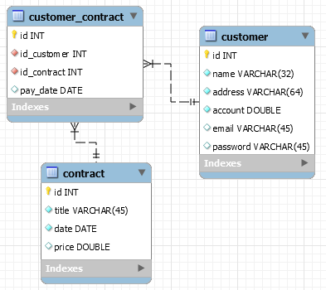

**Створена база даних**

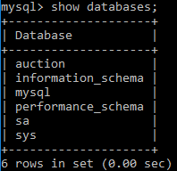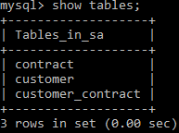 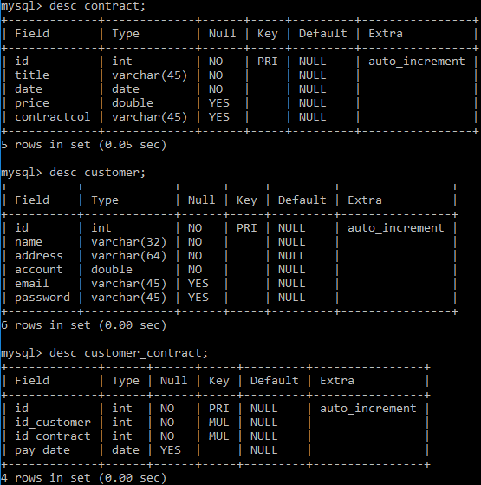

**Зразки запитів до БД**

1. Вивести інформацію про замовників, розташованих в м. Львові. 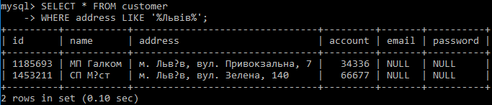
2. Визначити, скільки договорів укладено з замовником, код якого 1370247. 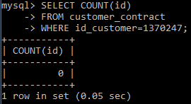
3. Визначити, на яку загальну суму виконано робіт у IV кварталі.

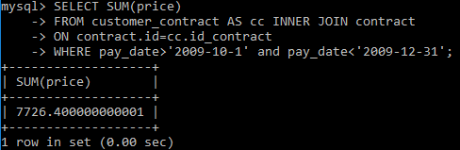

1. Вивести номери договорів (та назви замовників), за виконання яких ще не поступила оплата. 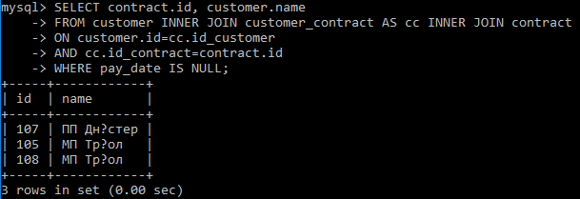
2. Вивести інформацію про оплату договорів замовником з id 1370247 у вигляді: назва замовника, номер договору, дата договору, короткий зміст договору, сума договору, дата платіжного доручення, сума платежу.

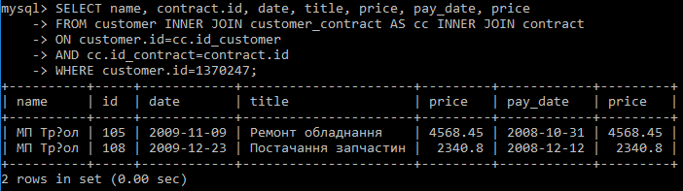

**Висновок:** на цій практичній роботі я створити модель бази даних та саму базу згідно заданого варіанту та виконав задані зразки запитів.